四川中衡检测技术有限公司
报告书信息网上公示内容填报表
用人单位名称 | 四川晟捷光电子有限公司
用人单位地址 | 四川省遂宁市遂宁高新区物流港汽车纵一路南侧，汽车横三路西侧遂宁光电产业园（一期）标准厂房1栋1至5层1号 |  | 联系人 | 杨林
报告书名称 | 四川晟捷光电子有限公司  光学元器件研发与生产项目  职业病危害控制效果评价报告书 |  | 报告书编号 | ZHJC[职]控字[2025]0007号
项目组成员 | 杨皓、何东、林瑞英
现场调查人员 | 杨皓、何东 | 现场  调查时间 | 2025.03.13 | 用人单位陪同人员 | 杨林
现场调查照片 | 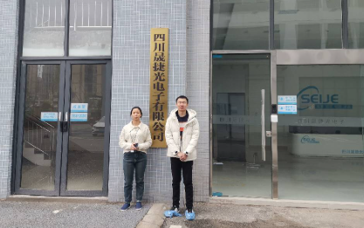
采样与测量人员 | 张清平、李张强 | 采样与  测量时间 | 2025.04.01 | 用人单位陪同人员 | 杨林
采样与测量照片 | 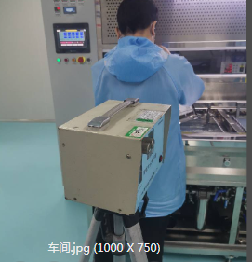
注：现场调查及采样与测量照片，合影照片含企业名称或标识的

